高雄醫學大學 110 學年度 1 學期 教師專業成長社群期末成果資料表
社群名稱 | 體育運動健康行為跨校研究社群
召集人 | 莊宜達 | 學院別 |  | 通識教育中心
社群主題介紹  (200字內) | 為提升體育教學中心教師與正修科大休運系教師在運動健康行為領域的研究能量，腦力激盪、集思廣益，期能開發新的研究方向與進行兩單位之研究合作，故成立此研究社群。目標為提升參與教師研究投稿期刊論文及研討會論文的能量。
活動概要  (300字內) | 定期舉辦體育運動論文研討與分享，目前參加成員有體育教學中心教師、運動醫學系教師、通識教育中心教師及正修科大休運系教師等人，由成員教師輪流分享研究成果。
本期成果  (請依社群特色及目標列舉，300字內) | 本學期分享教師與主題如下：  - 體育教學實踐研究計畫成果分享與研討-莊宜達教授  - 大學生整合身心靈運動幸福感研究-徐靜輝 副教授  - 不同心肺適能之心血管參數與認知功能之關係-運醫系朱奕華副教授  本社群成員計13人，2019-2021研發成效如下：  - 科技部、政府單位、教育部計畫合計12件  - 期刊論文24篇  - 國外專利1件
活動照片 | 照片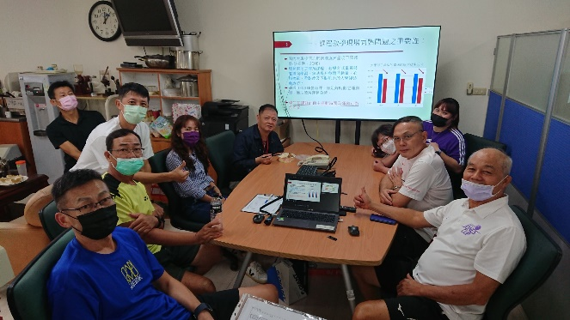 |  | 照片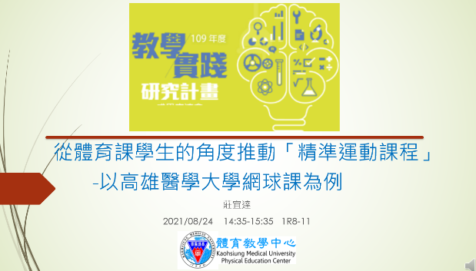
 | 照片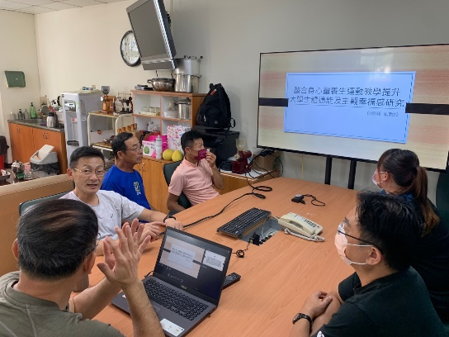 |  | 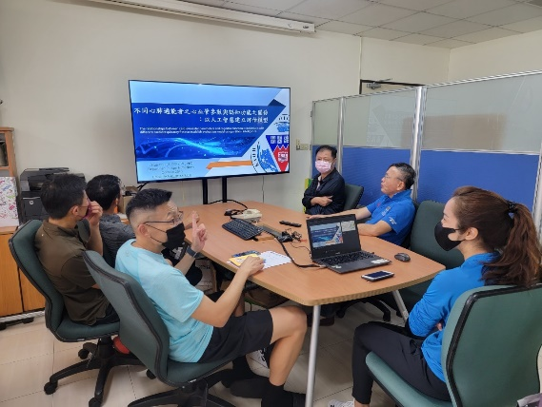
想加入此社群，請聯絡召集人(或協助人員) e-mail:莊宜達yida@kmu.edu.tw

